 Guía de aprendizaje Nº6 Física 2º Medio Unidad Fuerza”
Departamento de Ciencias: Marisol Infante L.
Estudiante: | Curso: | Fecha:
Objetivo de aprendizaje:
- Reconocer los efectos las fuerzas sobre los objetos o cuerpos, reconociendo los tipos de fuerzas presentes en nuestro entorno.

INSTRUCCIONES:
Estimado(a) estudiante
- Esta Guía tiene por finalidad apoyar sus clases sobre contenidos de fuerza.
- Para dudas y consultas puedes escribir al correo de la profesora minfante@isett.cl, o al número de WhatsApp 992436929.
- Los horarios de recepción y de atención a estudiantes tanto por correo como por WhatsApp será entre las 8:00 y las 18:00 horas de lunes a viernes

Introducción:
La física, como aprendimos en las clases sincrónicas, se aplica a nuestro entorno, todo lo que vemos en nuestra vida diaria, “es física”. En esta unidad iniciaremos el estudio de las fuerzas, sus efectos, los tipos de fuerzas que están presentes en nuestro entorno.
¿Qué es una fuerza?
Es la acción mutua entre dos objetos, y esta interacción tiene efectos visibles, que podemos observar por ejemplo en la forma y/o en estado de movimiento de un cuerpo.

Efectos de las Fuerzas:
1.- Deformación Temporal
Al aplicar una fuerza a un objeto, este se deforma, y cuando se deja de aplicar la fuerza, el objeto recupera su forma inicial

Ejemplo: Elásticos, resortes, pelotas de goma.

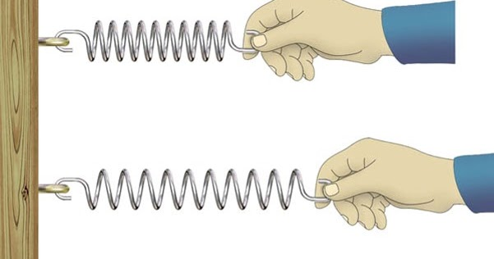

2.- Deformación Definitiva:
Cuando se ejerce una fuerza sobre un cuerpo, y sufre una deformación definitiva, sin volver a su estado inicial.
Ejemplo: Cuando chocan 2 vehículos, cuando modelamos con plasticina, cuando aplastamos una lata de bebida.

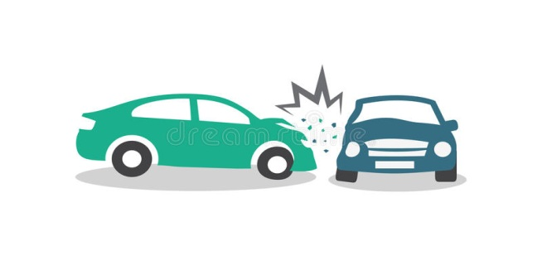
3.- Movimiento Acelerado:
Cuando aplicamos una fuerza sobre un objeto le modificamos su estado de movimiento, ósea lo cambiamos de posición, con un movimiento acelerado.
Ejemplo: cuando chuteamos un balón, cuando empujamos un auto, en los juegos de olímpicos de Tokio, los deportistas ejercieron fuerzas que movimiento acelerado.

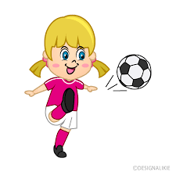
Las fuerzas tienen dirección y sentido:
Las fuerzas son magnitudes vectoriales y se representan mediante vectores. Las fuerzas, por lo tanto, se miden por su intensidad o módulo (en Newton, N), su dirección (la recta sobre la que se encuentra), su sentido (orientación) y su punto de aplicación.

Tipos de Fuerzas:
1.- Fuerza de Peso o Fuerza de atracción (P): Es aquella que ejerce la tierra sobre los cuerpos que están en su cercanía. La fuerza de peso se representa por el siguiente Modelo:
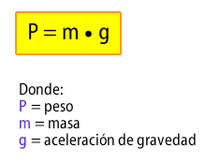
Aceleración de gravedad de la tierra: 9.8 m/s2

2.- Fuerza Normal (N): Es la fuerza ejercida de forma perpendicular a la superficie donde el cuerpo está apoyado y es opuesta a la gravedad
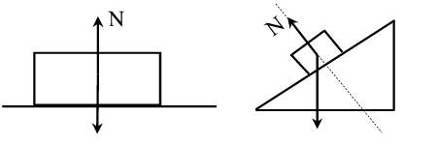
3.- Fuerzas Restauradoras o Fuerzas elásticas (Fr): Cuando se aplica una fuerza sobre un material elástico, este ejerce otra en sentido contrario y de igual magnitud y que tiende a restaurar su forma.
Si se ejerce una fuerza externa de magnitud F sobre un resorte, este experimenta una elongación ΔX, y si la magnitud de la fuerza se duplica (2F), entonces la elongación del resorte será 2 ΔX
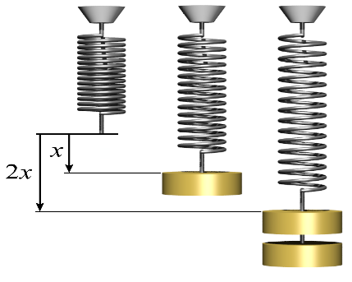
La siguiente expresión matemática es conocida como Ley de Hooke
F: Fuerza Restauradora
K: Constante Elástica medida en n/m
ΔX: Elongación

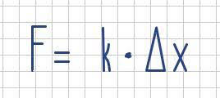

4.- Fuerza de Roce, de fricción o de Rozamiento (Fr): es la fuerza que se opone al movimiento, cuando deslizamos un cuerpo sobre una superficie. La fuerza de roce depende directamente de la masa del cuerpo que se desliza: A mayor masa, mayor fuerza de roce. También depende de la superficie: si es lisa o rugosa, si es rugosa es más difícil deslizar el cuerpo.
Sabías que:
-Los neumáticos y los zapatos se gastan debido a la fuerza de roce.
-En los neumáticos la fuerza de roce permite que los autos o bicicletas no patinen y estos puedan avanzar.
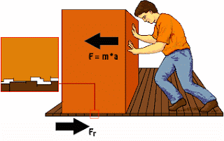

Las Fuerzas de roce se dividen en:
a.- Fuerza de roce estático máxima (Fre): En el instante en que el cuerpo se va a comenzar a deslizar, se alcanza la máxima fuerza de roce, cuya magnitud se presenta por el modelo matemático:
Fuerza normal
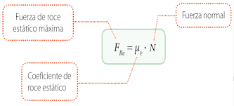
Coeficiente de roce estático
Fuerza de Roce estático máximo

b. Fuerza de roce cinético (Frc): Si el cuerpo se opone al movimiento, cuesta menos hacer que siga desplazándose. Dado que el cuerpo de desliza sobre la superficie
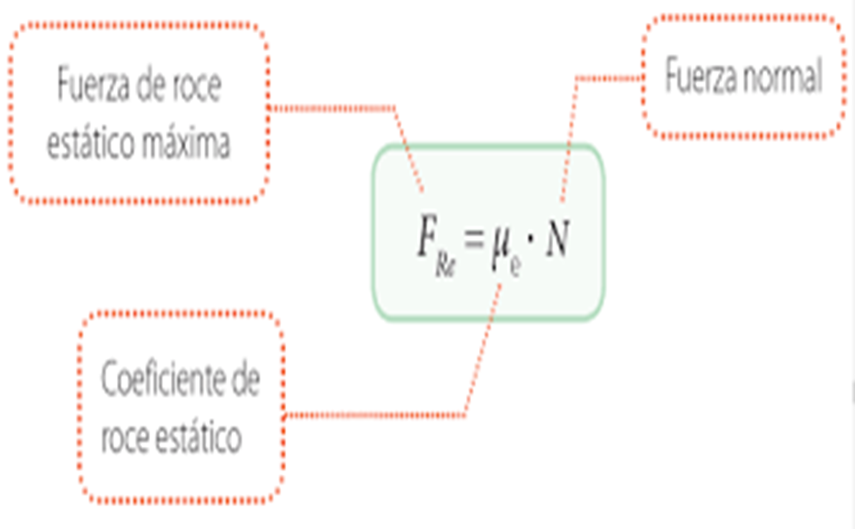
Fuerza Normal
Coeficiente de roce cinético
Fuerza de Roce Cinético
5.- Fuerza Neta o Total: Cuando sobre un cuerpo actúa más de una fuerza es posible determinar la fuerza total.
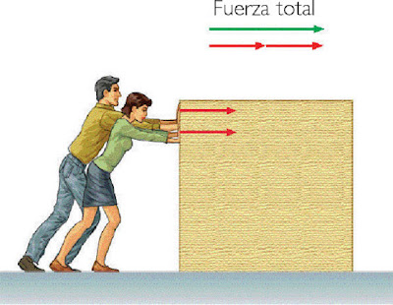
Cuando las fuerzas ejercidas sobre un cuerpo tengan igual dirección y sentido, las magnitudes de las fuerzas se suman, obteniéndose la fuerza neta

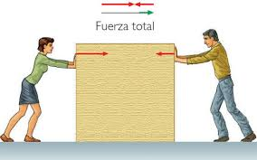
Si las fuerzas ejercidas tienen igual dirección, pero en sentido opuesto, las fuerzas se restan y obtenemos la fuerza neta

Diagrama de Cuerpo Libre:
Se representa de manera simultánea, todas las fuerzas presentes sobre un cuerpo, se dibujan todos los vectores desde el centro de masa.
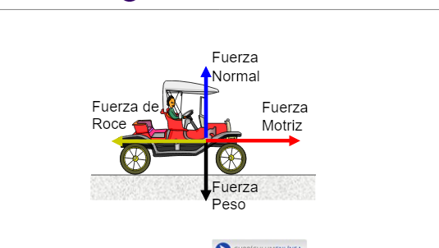
Fuerza aplicada

